Carlo Mauricio Leal Medina

Paso 1:

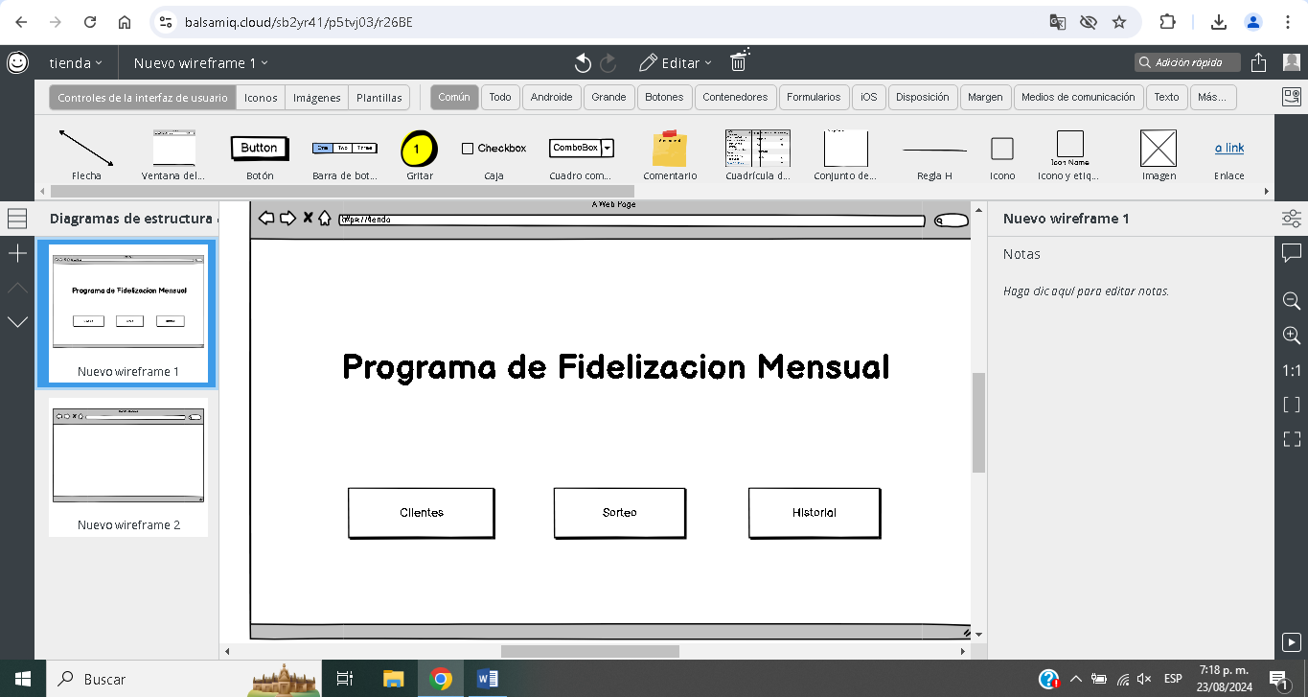

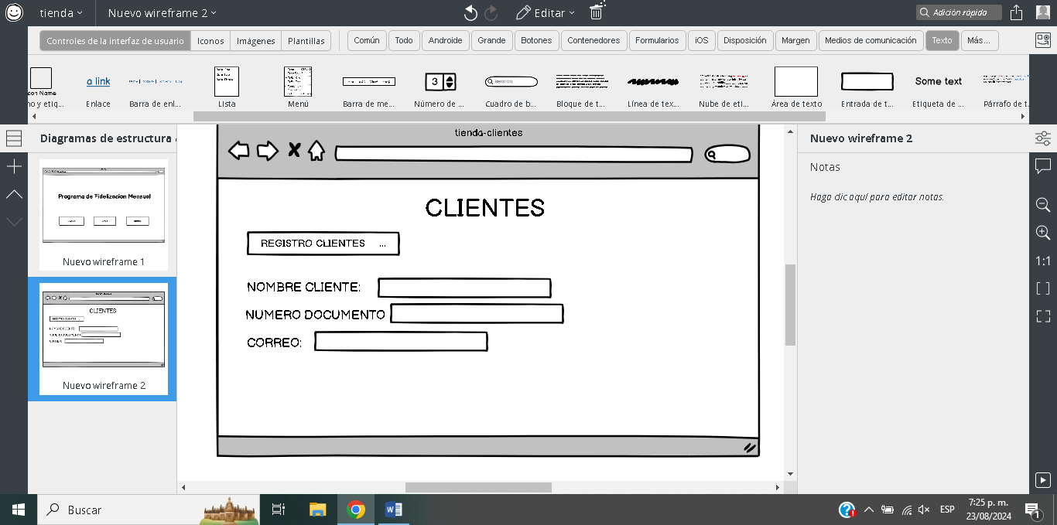Paso 2:

Paso 3:

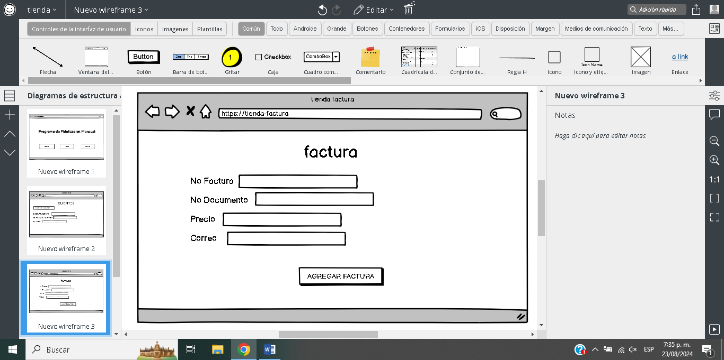

Paso 4:

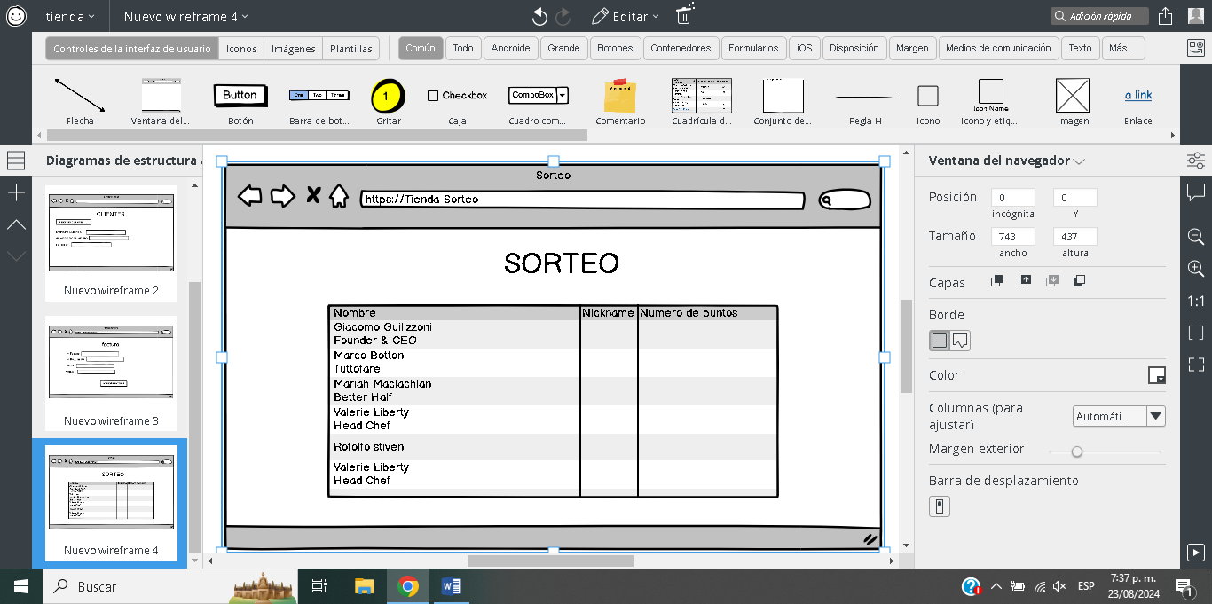

https://github.com/carlosleal16/quiz-2-analisis-sistemas.git